**LAB 5: THAO TÁC VỚI BỘ NHỚ**

**Thời lượng: 3 tiết**

**Nội dung:**

* Quản lý vùng nhớ tiến trình (process), dịch vụ (service)
* Vùng nhớ ảo
* Hiệu năng của hệ thống
* Vùng nhớ đệm

**PHẦN 1: QUẢN LÝ BỘ NHỚ TRONG WINDOWS**

1. **Xem thông tin cấu hình và hệ điều hành của máy tính với lệnh “systeminfo”**

Cách 1: Vào Start 🡪 Run 🡪 cmd [enter] 🡪 systeminfo /?

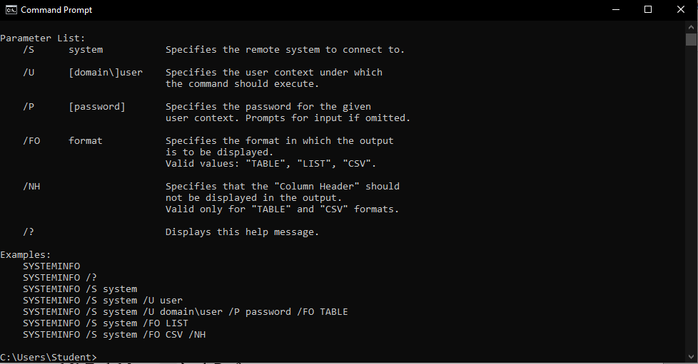

Các 2: Vào Start 🡪 gõ dxdiag [enter]

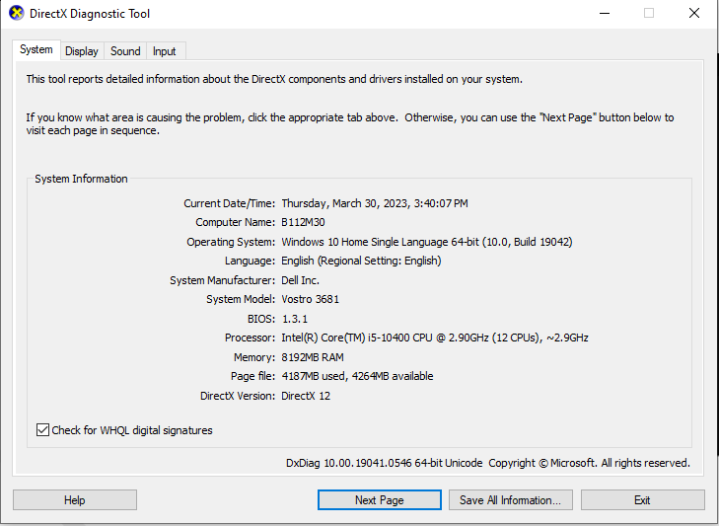

1. **Xem hiệu năng của hệ thống với Task Manager và Command Line**

Mở Task Manager và trả lời các câu hỏi sau:

* Tab Performance cho biết thông tin gì về CPU và bộ nhớ (memory)
  + **CPU**: cho thấy hiệu năng của cpu và lượt đồ của nó, các thông số mà cpu đang sử lý
  + **Memory:** cho thấy hiệu năng của ram và biểu đồ cho thấy mức đô sử dụng ram

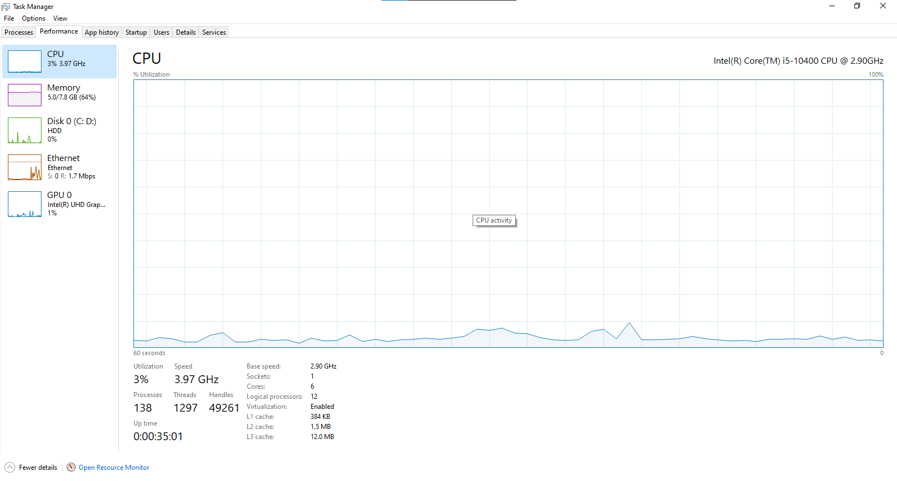

* Nêu một vài tình huống mà ta cần thông tin từ tab Performance.
  + Các tình huống: Khi ta muốn kiểm tra xem chương trình của ta chiếm bao nhiêu phần trăm của ram hay tốc độ sử lý của cpu như thế nào, ta có thể vào tab performance để xem.

Tham khảo: *<http://windowsitpro.com/scripting/performance-management-windows>*

1. **Xem thông tin bộ nhớ của tiến trình, dịch vụ**

Mở một số ứng dụng tùy ý

Mở Task Manager 🡪 tab Performance:

* Đọc kích thước vùng nhớ của các tiến trình vừa mở và một số tiến trình sẵn có.
  + Ta mở ứng dụng MSWORD, PAINT,…
  + Tab performance không cho ta biết chi tiết vùng nhớ của tiến trình, từ tab performance, ta mở Resource Mornitor (Nằm phía cuối của task manager)

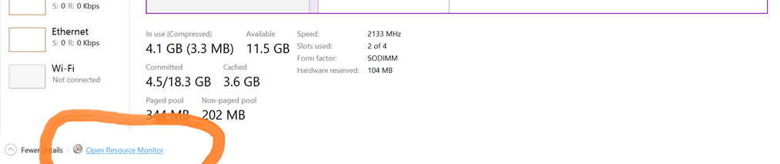

* Tiến trình nào chiếm không gian lớn nhất?
* Vào tab memory, ta sẽ thấy được tiến trình chiếm bao nhiêu bộ nhớ
* 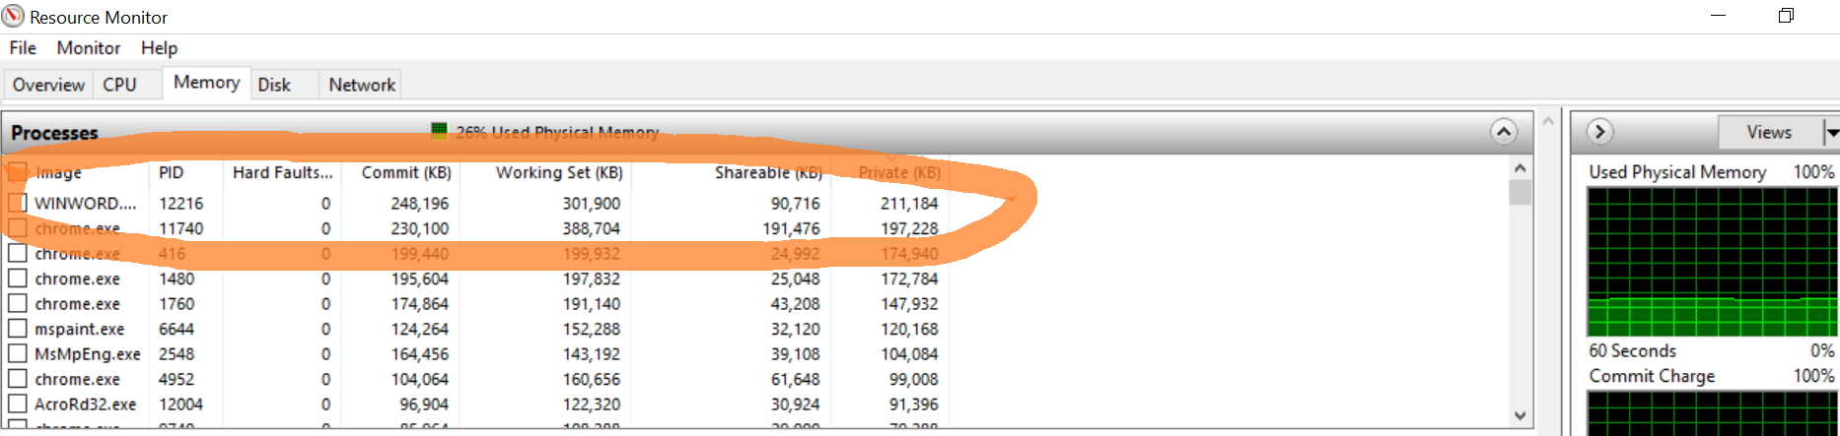
* Như hình trên, ta thấy process WINWORD chiếm nhiều bộ nhớ nhất, và bộ nhớ mà nó dùng để làm việc là phần Working Set chiếm nhiều nhất, Còn Private chỉ bộ nhớ tối thiểu để chương trình có thể chạy.
* Phân biệt **working set** và **private working set**
* Working Set: Lượng bộ nhớ được cấp cho một tiến trình, bao gồm cả phần dành riêng cho tiến trình đó và một phần có thể chia sẻ với các ứng dụng khác. Memory (Private Working Set): Dung lượng bộ nhớ mà tiến trình có thể sử dụng (không chia sẻ với các tiến trình khác)

Tham khảo: *<https://technet.microsoft.com/en-us/magazine/ff382715.aspx>*

1. **Bộ nhớ ảo**

Thông tin về bộ nhớ ảo của tiến trình (kích thước, file,…)

Cấu hình bộ nhớ ảo?

Khi RAM vật lí trên máy bạn đã hết, Windows phải sử dụng tới RAM từ nơi khác, và nó đã sinh ra khái niệm RAM ảo hay Virtual Memory, một số tài liệu còn gọi là swap file. Tức nó sẽ biến ổ cứng của bạn thành RAM để bổ sung cho việc thiếu RAM của máy. Virtual Memory là cách người ta gọi RAM ảo trên Windows

Để xem được thông tin bộ nhớ ảo trong máy, ta làm như sau

* + **Bước 1**: Nhập chuột phải vào This pc trong file explorer, chọn Properties

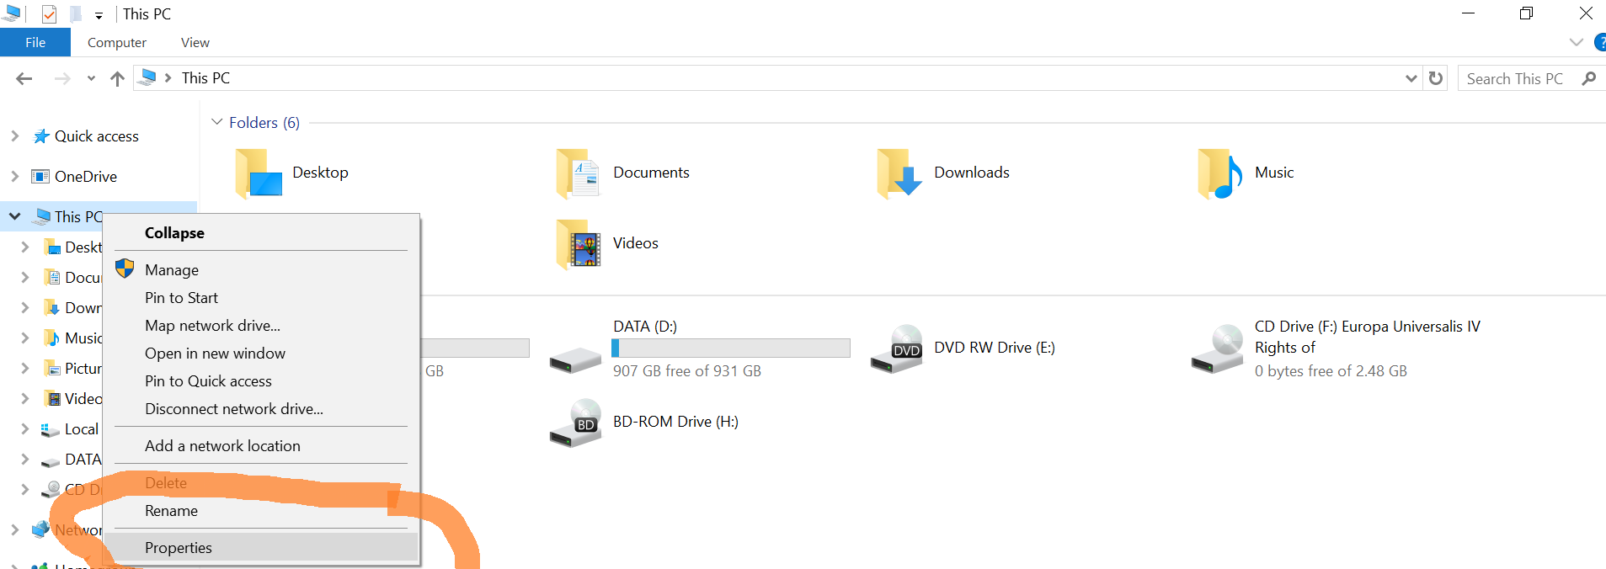

* + **Bước 2**: Chọn Advanced system settings

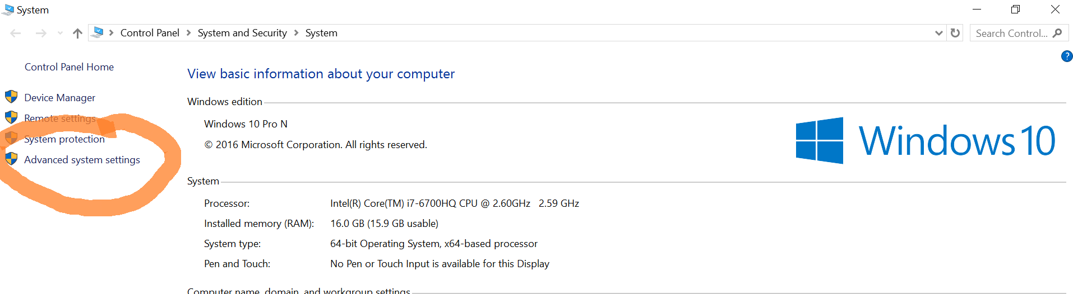

* + **Bước 3**:Trong tab Advance, Performance, chọn settings

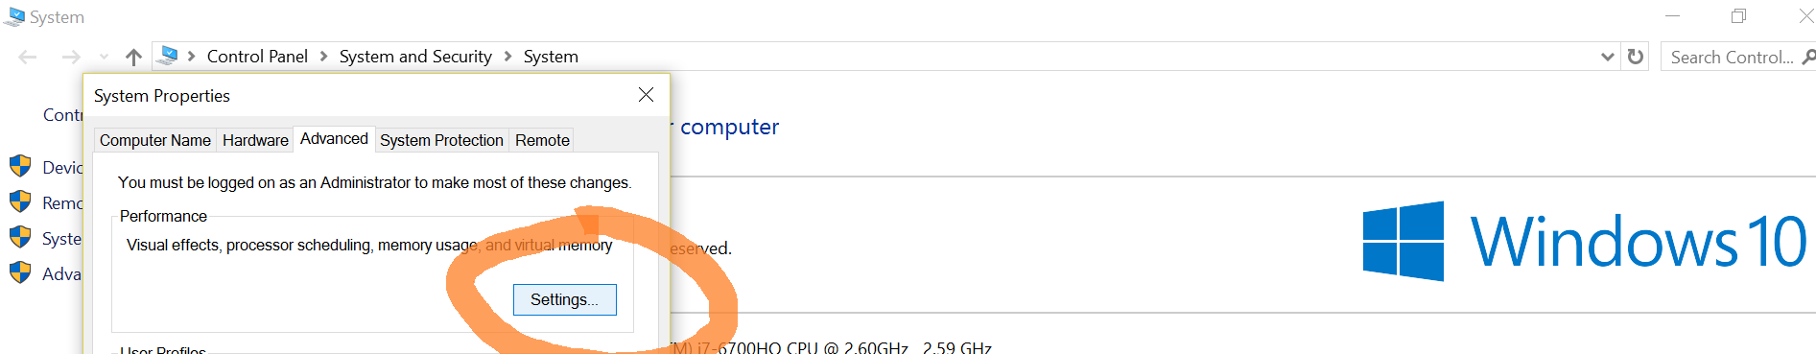

* + **Bước 4**:Chọn tab advanced

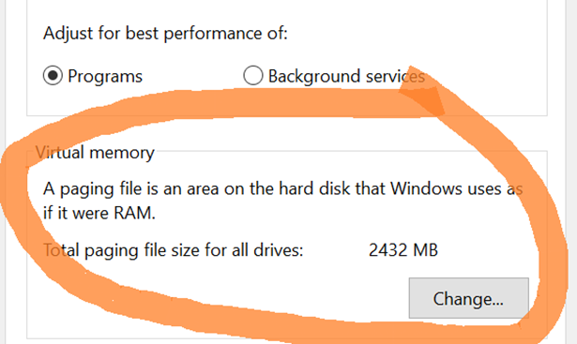

Tham khảo: **Help and Support ,** key: “*Change the size of virtual memory*”

**Tài liệu tham khảo:**

*<https://msdn.microsoft.com/en-us/library/aa394582.aspx><http://www.safemail.vn/news/news-00-10.asp>*

*[http://www.hoitraloi.com/q/76lvtq/xem-thong-tin-chi-tiet-may-tinh-cua-minh-voi-lenh-wmicthe-nao](http://www.hoitraloi.com/q/76lvtq/xem-thong-tin-chi-tiet-may-tinh-cua-minh-voi-lenh-wmic-the-nao)*

*<https://technet.microsoft.com/en-us/library/bb491007.aspx>*

*<https://support.microsoft.com/en>[-us/kb/300887](https://support.microsoft.com/en-us/kb/300887)*

*[http://windowsitpro.com/article/john-savills-windows-faqs/how-can-i-get-system-informationfrom-the-command-line--23983](http://windowsitpro.com/article/john-savills-windows-faqs/how-can-i-get-system-information-from-the-command-line--23983)*

*[http://genk.vn/thu-thuat/nhung-cong-cu-mien-phi-danh-gia-hieu-suat-may-tinh-](http://genk.vn/thu-thuat/nhung-cong-cu-mien-phi-danh-gia-hieu-suat-may-tinh-20101123082758773.chn)*

*[20101123082758773.chn](http://genk.vn/thu-thuat/nhung-cong-cu-mien-phi-danh-gia-hieu-suat-may-tinh-20101123082758773.chn)*

*<https://technet.microsoft.com/en-us/magazine/ff382715.aspx>*

*[https://support.microsoft.com/en-us/help/15055/windows-7-optimize-windows-betterperformance](https://support.microsoft.com/en-us/help/15055/windows-7-optimize-windows-better-performance)*

*[http://www.pcworld.com/article/2840886/if-windows-virtual-memory-is-too-low-you-canincrease-it-but-there-are-trade-offs.html](http://www.pcworld.com/article/2840886/if-windows-virtual-memory-is-too-low-you-can-increase-it-but-there-are-trade-offs.html)*

**PHẦN 2: QUẢN LÝ BỘ NHỚ TRONG LINUX**

1. **Sử dụng lệnh top ( hoặc ps ) :** 
   * Để hiển thị kích thước Virtual memory mà process đang chiếm giữ?
   * **VM mà process đang chiếm giữ:**

Là thông số SWAP: Tổng cộng 1046524, còn trống: 880000, đã sử dụng:166524,có khả năng sử dụng: 123296

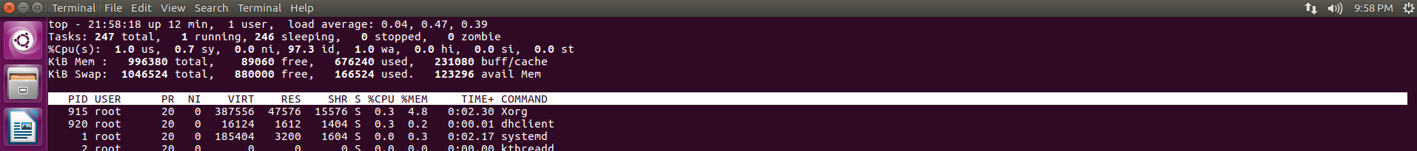

* + Hiển thị hiệu năng của hệ thống?
  + **Hiển thị hiệu năng của hệ thông:**

Dòng %cpu(s) thể hiện hiệu năng của hệ tống với các thông số như:

6.4us,1.0sy,0.0nl ..

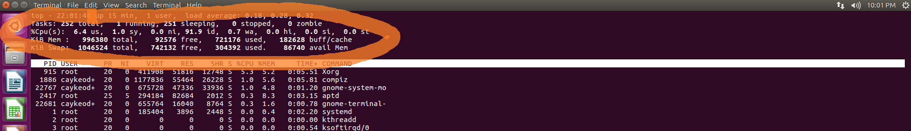

1. **Sử dụng lệnh free, vmstat** 
   * Hiển thị : MemTotal, SwapTotal, Used memory, Unused memory ?

* **Sử dụng lệnh free và vmstat**

**Lệnh free:** cho ta biết thông tin về bộ nhớ ảo và bộ nhớ thật

như tổng cộng, đã dùng, còn trống, có thể chia sẽ

**Lệnh vmstat:** cho ta tập hợp và report data về tài nguyên sử dụng memory, swap, và processor trong thời gian thực. Vmstat có thể được sử dụng để xác định các về đề về hiệu năng liên quan đến memory sử dụng.

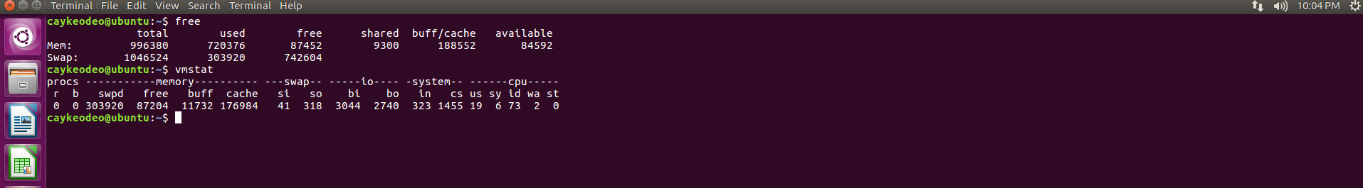

**Nhận xét:** Các cách trên cho ta thông tin về hệ thống và bộ nhớ rất rõ ràng, nhưng thiếu trực quan và không thân thiện với người dùng. Như đã nói ở lab 1, ubuntu cung cấp cho ta 1 tool để xem tất cả thông tin trên, đó là System Monitor, vào terminal, gõ **gnome-system-monitor**

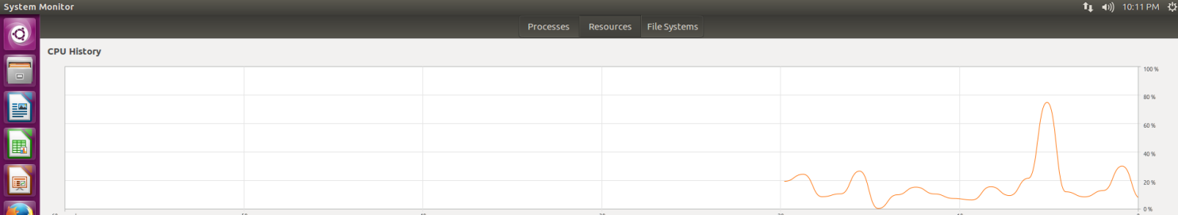

Nó có ba tab, Process để xem thông tin tiến trình, Resource để xem thông tin của hiệu suất hệ thống, còn File System để xem thông tin của hệ thống file.

Như vậy là xong phần hướng dẫn lab 3, bây giờ đến phần bài tập đề nghị

1. **Cấu hình swap part**

Tham khảo <https://www.cyberciti.biz/faq/linux-add-a-swap-file-howto/>

**Bài tập đề nghị:**

**Bài 1 : Xem thông tin về bộ nhớ ?**

* Dung lượng **Installed memory (RAM)**
* Dung lượng **Virtual memory**
* **Tổng dung lượng RAM** **đang sử dụng**
* **Với một process** : dung lượng bộ nhớ đang dùng, dung lượng bộ nhớ shared với process khác, dung lượng bộ nhớ ảo dành cho process

**Hướng dẫn** *: tham khảo* ***Help and Support*** *, sử dụng key “memory”*

* Dung lượng Installed memory (Ram): 16384 MB (dxdiag)
* Dung lượng VM : 18711 MB (dxdiag)
* Ram dang sử dụng: 4.1 GB (task manager)
* Với một process: Ví dụ WINWORD.exe, (Resource Monitor)
  + Dung lượng bộ nhớ ảo đang dùng: 276.056 (KB)
  + Dung lượng bộ nhớ share: 98.764 (KB)
  + Dung lượng bô nhớ dang dùng: 330.756 (KB)

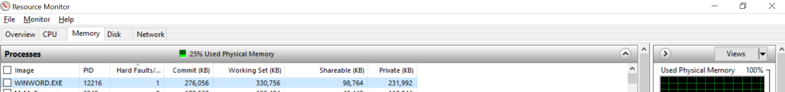

**Bài 2 : Trong Task Manager.Performance , các con số sau có ý nghĩa gì ?**

* Trong mục Physical Memory : Total, Cached, Available, Free
* Trong mục System : Commit(MB)

**Hướng dẫn** *: tham khảo* ***Help and Support*** *, key “See details about your computer's performance using Task Manager”*

* Tương tự, dùng lệnh **systeminfo** cũng cho ta thông tin về bộ nhớ (RAM và Virtual memory). Thực thi lệnh systeminfo, đọc các thông số sau và đối chiếu giá trị với các thông số trong Task Manager nêu trên ? o Total Physical Memory o Available Physical Memory o Virtual Memory: Max Size o Virtual Memory: Available o Virtual Memory: In Use

* **Trong mục Physical Memory:**
  + **Total:**Là tổng dung lượng bộ nhớ của RAM
  + **Cache:** Là bộ nhớ đệm giữa ram và cpu, giúp cho ram làm việc nhanh hơn
  + **Available:** Là tổng dung lượng bộ nhớ có thể dùng
  + **Free:** Là thể hiện bộ nhớ ram còn trống
* **Trong mục System (MB):**
  + **Commit:**Là dung lượng bộ nhớ ảo mà process đang dùng
* **So sánh:** Gần như giống nhau, nhưng bên **Task Manager** hiển thị dung lượng thấp hơn so với dùng lệnh **system monitor**

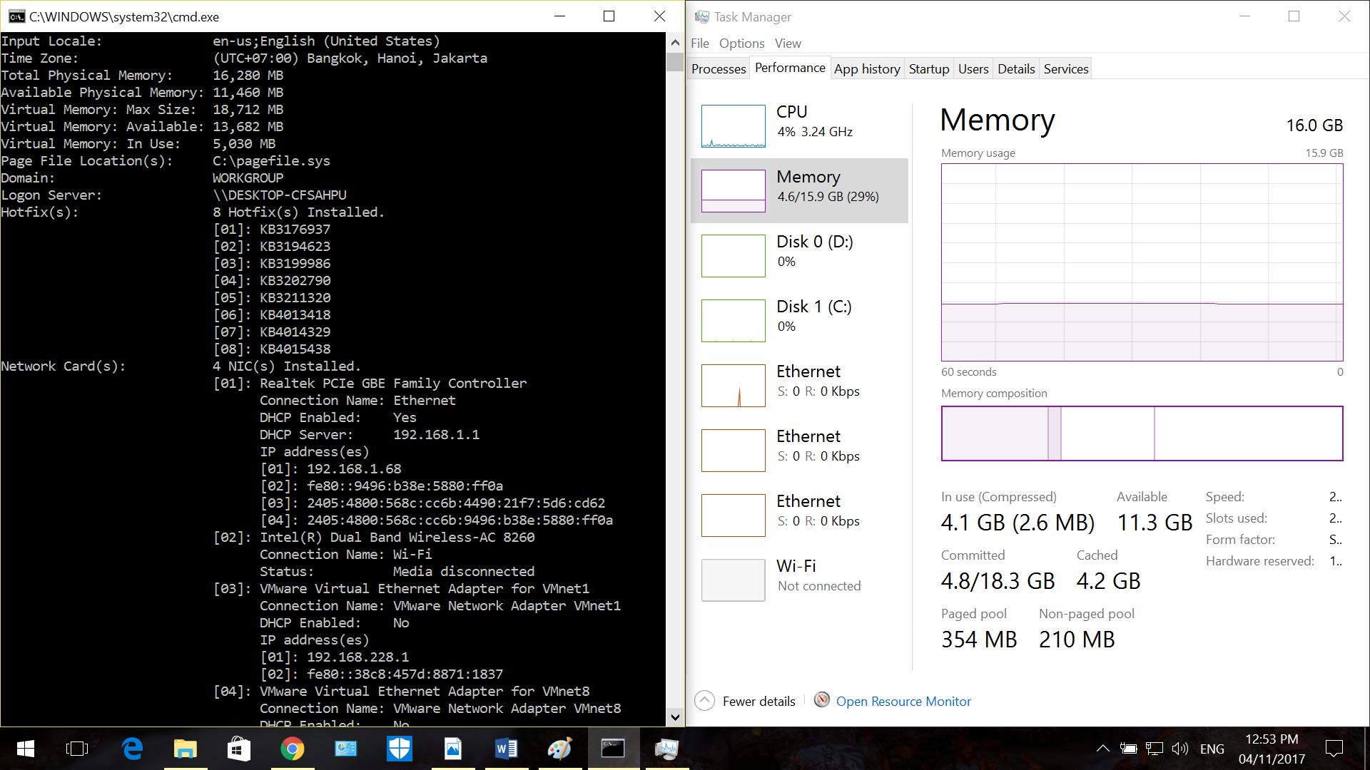

### Bài 3 : Sử dụng tool Resource Monitor, tìm hiểu

* Ý nghĩa và mối quan hệ giữa các thông số : Installed, Total, Cached, Available, In Use, Standby, Free, … ?
* Quan sát sự biến đổi các giá trị **In Use, Stand by, Free** khi bật/tắt một ứng dụng ? Nhận xét ?
* **Installed:** Là tổng dung lượng ram đã cài vào máy
* **Available:** Là tổng dung lượng còn có thể dùng được
* **Cached:** Là dung lượng của bộ nhớ đệm
* **Total:** Là tổng dung lượng của bộ nhớ có thể dùng được
* **In Use:** Là dung lượng đã dùng
* **Standby:**Chứa những lệnh của bộ nhớ cache nhưng chưa sử dụng
* **Free:** Là bộ nhớ trống, nó sẽ được dùng khi bộ nhớ thật hết

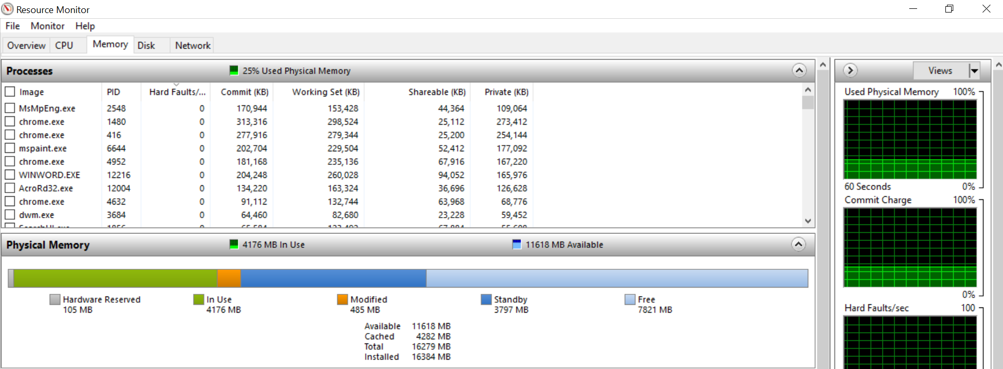

### Bài 4: Hiệu năng

- Tham khảo **Help and Support** với key “*Preventing low memory problems*” về vấn đề thiếu bộ nhớ (Low memory). Tóm tắt lại nội dung chính ?

Có 3 cách để giải quyết vấn đề thiếu bộ nhớ đệm

* + Cách 1:Giải phóng bộ nhớ đệm
  + Cách 2:Cấp thêm bộ nhớ đệm
  + Cách 3: Thay đổi vị trí lưu thư mục Temporari